

UNIVERSIDAD DE GUAYAQUIL

FACULTAD DE CIENCIAS MATEMÁTICAS Y FÍSICAS

CARRERA DE INGENIERÍA EN SISTEMAS COMPUTACIONALES

**NOMBRE**

OLINDA ELIANA MURILLO SANTANA

**DOCENTE**

CRESPO LEON CHRISTOPHER GABRIEL

**ASIGNATURA**

SISTEMAS OPERATIVOS DISTRIBUIDOS

**CURSO**

ISI-S-NO-7-3

Implementación: Amazon CloudFront con carga de contenidos mediante Amazon S3

Paso 1: Buscar el servicio Amazon S3 luego elegir crear bucket.

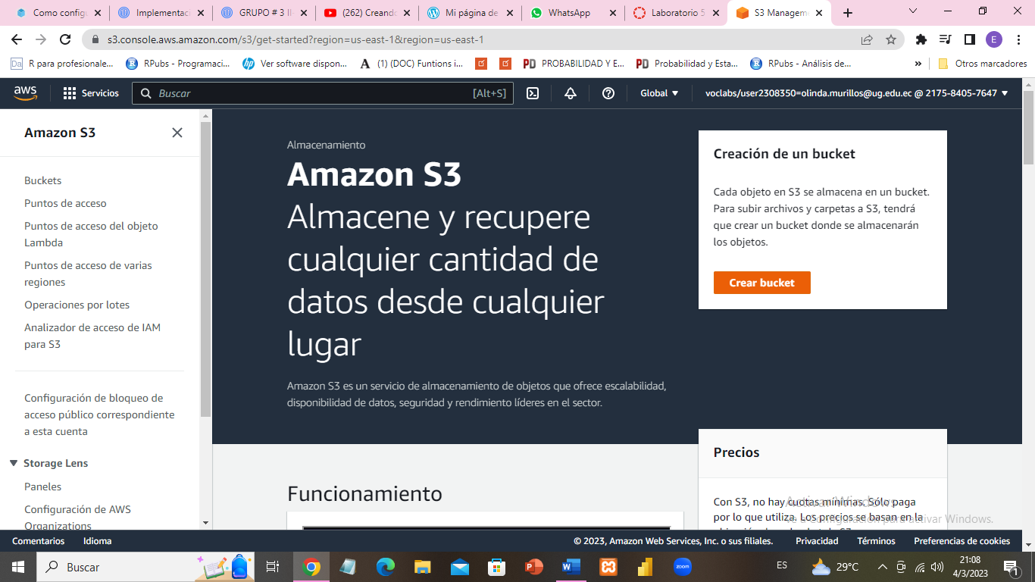

Paso 2: Le ponemos un nombre, elegimos la región el resto lo dejamos todo por defecto por último hacer click en crear bucket.

Paso 3: Cargamos los archivos de la página para finalizar hacemos click en cargar. El archivo index.html (Archivo de un deber anterior).

Paso 4: Buscamos el servicio Amazon CloudFront y hacemos click en “Create a Cloudfront Distribution”.

Paso 5: En Origin Domain Name, introduce el nombre de dominio de tu bucket. Es importante que uses el dominio regional, el resto lo dejamos todo por defecto.

Paso 6: En Viewer Protocol Policy escoge Redirect HTTP to HTTPS. Por último, en Default Root Object introduce index.html. Haz click en Create Distribution.

Paso 7: Seleccionamos la distribución creada en “Origins” se edita el “Origin Access”, se escoge la secunda opción luego aparece un recuadro para crear una configuración de control.

Paso 8: Se crea la configuración de control

Paso 9: Luego de creado se copia la política.

Paso 10: En el servicio de Amazon S3 en los permisos editamos la política de bucket y pegamos lo antes copiado.

Paso 11: Esperamos un momento y copiamos el “Domain name” de Amazon Cloudfront.

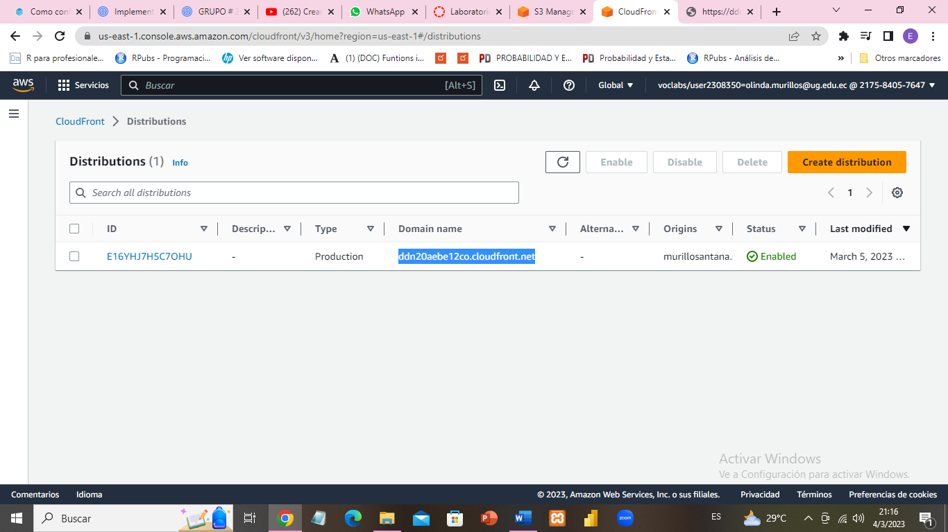

Paso 12: Pegamos el enlace antes mencionado, aparecerá la pagina del archivo antes cargado.

Luego usaremos la herramienta PingDom Tools para medir la velocidad de la página.

